Anexo 2- Guía sobre Inteligencias Múltiples

TEST DE INTELIGENCIAS MÚLTIPLES

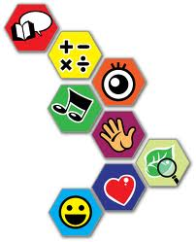

Nombres:

Cindy Tatiana Ortiz forero ficha: 1193362 ADSI

Suley milena zapata Acevedo

Angie carolina Ortiz forero

Complete el siguiente cuestionario con el número que corresponda: 3: Siempre/mucho 2: A veces/poco 1: Nunca /nada

INTELIGENCIA LINGÜÍSTICA:

**_2__** ¿Se comunica con los demás de una manera marcadamente verbal?

_2__ ¿Escribe mejor que el promedio?

_2__ ¿Utiliza un buen vocabulario?

_2__ ¿Suele crear y/o relatar cuentos, bromas y chistes?

_3__ ¿Disfruta escuchar historias, libros, etc.?

_2__ ¿Tiene facilidad para recordar los nombres, lugares y fechas?

_3__ ¿Comprende y goza los juegos de palabras?

_2__ ¿Sus producciones escritas son sobresalientes?

_3__ Le agrada la lectura?

_2__ Tiene facilidad para las lenguas extranjeras?

# INTELIGENCIA NATURAL:

**__3_ ¿**Es sensible con los animales?

__3_ ¿Le gustan las plantas?

__3_ ¿Le agrada el estudio de las diferentes especies?

__3_ ¿Reconoce y describe variados patrones de la naturaleza?

__1_ ¿Le gusta clasificar y coleccionar objetos?

__2_ ¿Es conocedor de diversas formas de clasificación de todos los reinos de la naturaleza?

__3_ ¿Disfruta y se interesa por la naturaleza?

__3_ ¿Se plantea esfuerzos por la conservación del ambiente?

__3_ ¿Le interesan las causas relacionadas con la defensa animal?

__3_ ¿Busca pasar su tiempo de ocio en el campo y/o zonas verdes?

INTELIGENCIA VISUAL Y ESPACIAL:

__2_ ¿Dibuja en sus cuadernos y otros materiales de trabajo?

__2_ ¿Comunica imágenes visuales nítidas?

__2_ ¿Realiza creaciones tridimensionales con facilidad?

__3_ ¿Tiene facilidad para la lectura de mapas, gráficos y diagramas?

__3_ ¿Le agrada resolver actividades visuales como rompecabezas y laberintos?

__2_ ¿Suele fantasear más que los demás?

__3_ ¿Disfruta viendo películas, diapositivas y otras presentaciones visuales?

__3_ ¿Le gusta realizar actividades artísticas?

__2_ ¿Dibuja bien?

__2_ ¿Se le facilita orientarse en un espacio poco conocido?

INTELIGENCIA INTERPERSONAL:

__2_ ¿Sus compañeros buscan estar con usted?

__2_ ¿Le gusta hablar con la gente?

__3_ ¿Es empático y/o se interesa por los demás?

_2__ ¿Demuestra liderazgo?

_2__ ¿Posee dos o más buenos amigos?

_3__ ¿Gusta aconsejar a sus compañeros cuando tienen problemas?

_3__ ¿Disfruta relacionándose con otras personas?

_2__ ¿Tiene buen sentido común?

_1__ ¿Forma parte de algún club o grupo social?

_2__ ¿Se le facilita trabajar en equipo?

INTELIGENCIA LÓGICO MATEMATICA:

__2_ ¿Comprende las relaciones causa-efecto en las cosas?

__2_ ¿Se cuestiona acerca del funcionamiento de las cosas?

__2_ ¿Es su nivel de pensamiento más abstracto y conceptual que el de los otros?

__2_ ¿Es capaz de resolver problemas de aritmética con rapidez?

__2_ ¿Muestra siempre en sus experimentos procesos de pensamiento cognitivo de orden superior?

__2_ ¿Ha disfrutado siempre las clases de matemática?

__1_ ¿Siempre está clasificando y jerarquizando las cosas?

__2_ ¿Encuentra placer resolviendo juegos matemáticos computarizados?

__2_ ¿Es hábil resolviendo juegos que requieren de la lógica (rompecabezas, ajedrez, acertijos, etc)?

__3_ ¿Le gustan los juegos de mesa?

# INTELIGENCIA INTRAPERSONAL:

__1_ ¿Tiene un gran amor propio?

__2_ ¿Tiene un gran sentido de la independencia o voluntad fuerte?

__3_ ¿Utiliza sus errores y logros de la vida para aprender de ellos?

__2_ ¿Posee un concepto práctico de sus habilidades y debilidades?

__2_ ¿Es capaz de expresar sus sentimientos acertadamente?

__2_ ¿Tiene un buen desempeño cuando trabaja o juega solo?

__2_ ¿Le gusta más trabajar solo que en equipo?

__2_ ¿Lleva un compás totalmente diferente en cuanto a su estilo de vida y aprendizaje?

__2_ ¿Posee un buen sentido de autodirección?

_ 3_ ¿Se interesa por un pasatiempo sobre el cual no habla mucho a los demás?

INTELIGENCIA FÍSICA Y KINESTÉTICA:

__2_ ¿Se expresa de forma dramática?

__3_ ¿Encuentra placer en realizar experiencias táctiles (moldear materiales)?

__1_ ¿Sobresale en la práctica de 1 ó más deportes?

__2_ ¿Comunica sensaciones físicas diferentes mientras piensa o trabaja?

__2_ ¿Suele moverse y estar inquieto al estar sentado por largo tiempo?

__2_ ¿Demuestra destreza en actividades que requieren de coordinación motora sutil?

__3_ ¿Encuentra placer al desarmar y volver a armar las cosas?

__1_ ¿Es bueno imitando los movimientos típicos y gestos de otras personas?

__1_ ¿Suele tocar las cosas con las manos apenas las ve?

__2_ ¿Le gusta trabajar con las manos y con el cuerpo?

# INTELIGENCIA MUSICAL:

__2_ ¿Suele aprender canciones con escucharlas solo un par de veces?

__3_ ¿Identifica la música desentonada o que suena mal?

__3_ ¿Disfruta escuchar música?

__3_ ¿Tiene buena memoria para las melodías de las canciones?

__3_ ¿Demuestra sensibilidad ante los ruidos del ambiente?

__1_ ¿Tiene buena voz para cantar?

__3_ ¿Tamborilea rítmicamente sobre la mesa o escritorio mientras trabaja?

__1_ ¿Sabe tocar algún instrumento musical o se interesa en ello?

__2_ ¿Canta sin darse cuenta?

__3_ ¿Habla o se mueve rítmicamente?

* Cuente cuántas respuestas marcó con el número 3. Hágalo para cada inteligencia por separado. Identifique cuáles son sus inteligencias predominantes, aquellas en que obtuvo mayor puntaje. A continuación encontrará la interpretación de estos resultados:

**Respuesta:**

La respuesta a nuestro resultado inteligencia naturalista comprende el mundo como tal, la naturaleza, los animales, tiene diferentes puntos de vista frente a la ámbito científico como, lo cual lo hace explorador una mente natural dispuesta a explorar más allá de si misma.

La inteligencia interpersonal comprende y entiende la fuerte relación que existe entre los seres humano como amigos familiares entre otros, los cual están dispuestos a prestar sus reales fortalezas sus capacidades mentales para ayudarlos con algún problema presentado.

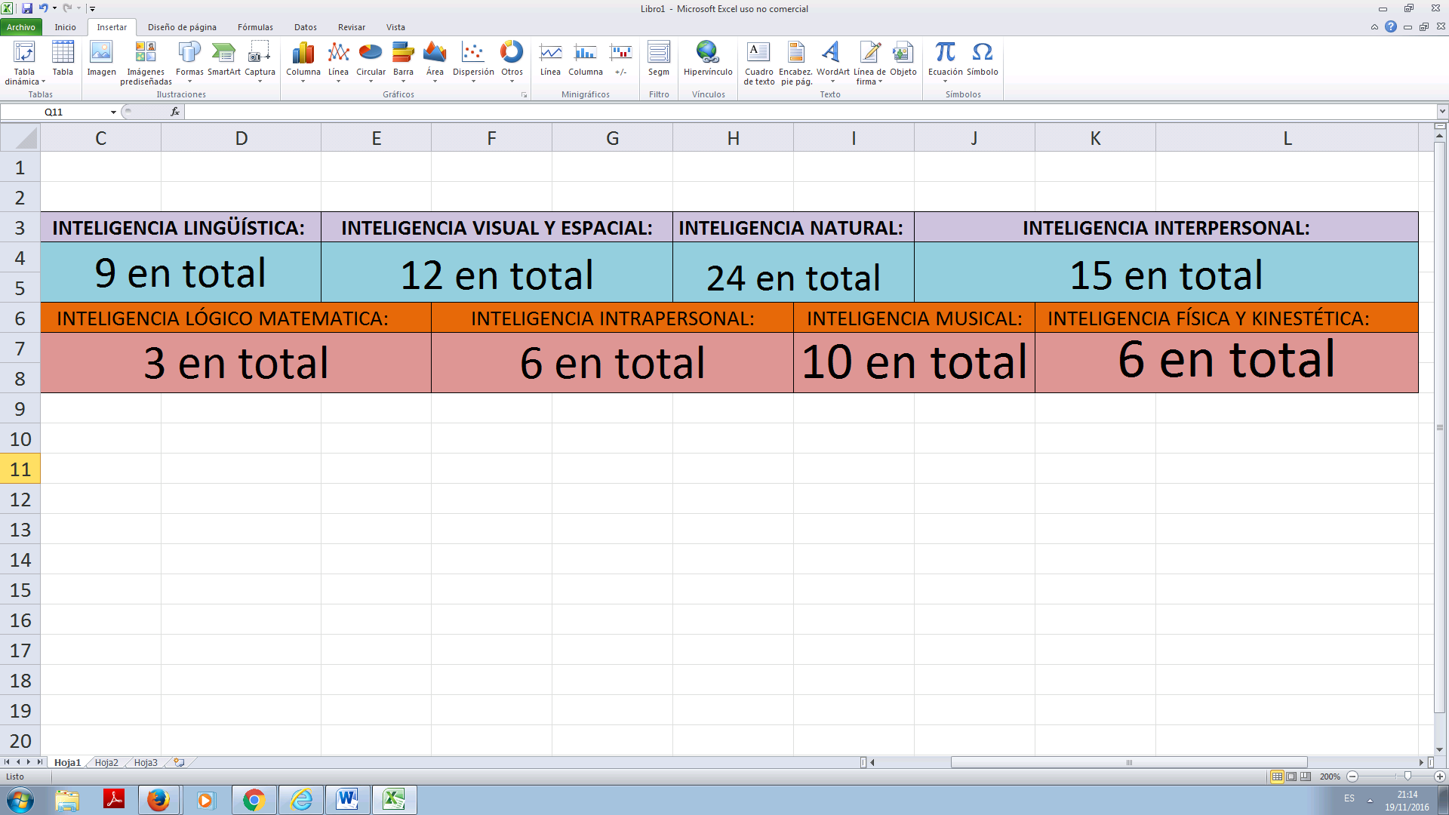

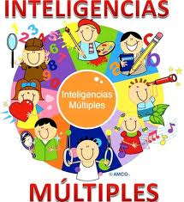

INTERPRETACIÓN DE RESULTADOS

Interpretación de resultados del Test

**INTELIGENCIA LINGÜISTICA**

La inteligencia lingüística consiste en la habilidad de pensar en palabras y usar [el lenguaje](http://www.monografias.com/trabajos16/desarrollo-del-lenguaje/desarrollo-del-lenguaje.shtml) para expresar y entender significados complejos. Sensibilidad en el uso y significado de las palabras, su orden, sonidos, ritmos e inflexiones.

* Destrezas en el uso de las palabras para expresarse y para todo uso práctico en la comunicación
* Destrezas en la lectura
* Habilidad e interés en escribir y leer [poemas](http://www.monografias.com/trabajos11/tralengu/tralengu.shtml), historias, cuentos, libros y cartas

**INTELIGENCIA VISUAL - ESPACIAL**

La inteligencia visual - espacial consiste en la habilidad de pensar y percibir el mundo en imágenes. Se piensa en imágenes tridimensionales y se transforma la experiencia visual a través de la imaginación. La persona con alta inteligencia visual puede transformar temas en imágenes, tal como se expresa en el arte gráfico.

* Uso de las imágenes mentales
* Crear diseños, pinturas y dibujos
* Habilidad para construir [diagramas](http://www.monografias.com/trabajos12/diflu/diflu.shtml) y construir cosas

**INTELIGENCIA LÓGICO - MATEMATICA** La inteligencia lógica-matemática utiliza el pensamiento lógico para entender causa y efecto, conexiones, relaciones entre [acciones](http://www.monografias.com/trabajos4/acciones/acciones.shtml) y objetos e ideas. Contiene la habilidad para resolver [operaciones](http://www.monografias.com/trabajos6/diop/diop.shtml) complejas, tanto lógicas como matemáticas. También comprende el razonamiento deductivo e inductivo y la solución de problemas críticos.

* Habilidad en la solución de problemas y el razonamiento lógico
* Curiosidad por [la investigación](http://www.monografias.com/trabajos54/la-investigacion/la-investigacion.shtml), [análisis](http://www.monografias.com/trabajos11/metods/metods.shtml#ANALIT) y estadísticas
* Habilidad con las operaciones matemáticas tales come la suma, resta y multiplicación

**INTELIGENCIA CORPORAL - CINETICA**

La inteligencia corporal-cinética consiste en la habilidad para usar los movimientos del cuerpo como medio de autoexpresión. Esto envuelve un gran sentido de coordinación y tiempo. Incluye el uso de las manos para crear y manipular objetos físicos.

* Habilidad para controlar los movimientos del todo el cuerpo para la ejecución de actividades físicas
* Uso del cuerpo para actividades como balance, coordinación y deportes
* Destreza [manual](http://www.monografias.com/trabajos13/mapro/mapro.shtml) y habilidades manuales para actividades detalladas y trabajo minúsculo
* Uso expresivo del cuerpo en forma rítmica e imitativa

**INTELIGENCIA MUSICAL**

La inteligencia musical consiste en la habilidad para pensar en términos de sonidos, ritmos y melodías; la [producción](http://www.monografias.com/trabajos54/produccion-sistema-economico/produccion-sistema-economico.shtml) de tonos y el reconocimiento y creación de sonidos. También consiste en el uso de instrumentos musicales y el canto como medio de expresión. La persona alta en inteligencia musical tiene la habilidad de expresar emociones y sentimientos a través de la música.

* Sensibilidad por la música, los ritmos y las tonadas musicales
* Habilidad tocando instrumentos musicales
* Uso efectivo de la voz para cantar solo, sola o acompañado
* Gusta escuchar música

**INTELIGENCIA INTERPERSONAL**

La inteligencia interpersonal consiste en relacionarse y entender a otras personas. Armonizar y reconocer las diferencias entre las personas y apreciar sus perspectivas siendo sensitivo o sensitiva a sus motivos personales e intenciones.

Interactuar efectivamente con una o más personas, amigos y amigas y familiares.

* Sensibilidad y entendimiento con relación a los sentimientos, puntos de vista y estados emocionales de otras personas
* Habilidad para mantener buenas relaciones con [la familia](http://www.monografias.com/trabajos/antrofamilia/antrofamilia.shtml), amistades y con la gente en general
* Tomar [liderazgo](http://www.monografias.com/trabajos15/liderazgo/liderazgo.shtml) entre otras personas para resolver problemas, influenciar decisiones y velar por relaciones en grupos

**INTELIGENCIA INTRAPERSONAL** La inteligencia intrapersonal consiste en la habilidad para entenderse a uno o una mismo. La persona está consciente de sus puntos fuertes y de sus debilidades para alcanzar las metas de la vida. Ayuda a reflexionar y controlar nuestros pensamientos y sentimientos efectivamente.

* Conocedor de las ideas propias, los dones y las destrezas personales
* Conocedor de las metas personales
* Habilidad para controlar los sentimientos personales y las respuestas emocionales
* Habilidad para regular la actividad mental, el [comportamiento](http://www.monografias.com/trabajos16/comportamiento-humano/comportamiento-humano.shtml) y el [estrés](http://www.monografias.com/trabajos14/estres/estres.shtml) personal

**INTELIGENCIA NATURALISTA** La inteligencia naturalista consiste en el entendimiento del mundo natural incluyendo las plantas, los animales y la observación científica de la naturaleza. Se desarrolla la habilidad para reconocer y clasificar individuos, especies y relaciones ecológicas. También consiste en la interacción con las criaturas vivientes y el discernimiento de patrones de vida y fuerzas naturales.

* Habilidad para entender el comportamiento de los animales, sus necesidades y características
* Habilidad para trabajar con las plantas
* Conocimiento de las fuerzas enérgicas de la vida.

**CUADRO INTELIGENCIAS MÚLTIPLES**

|  |  |  |  |
| --- | --- | --- | --- |
|  | DESTACA EN | LE GUSTA | APRENDE MEJOR |
| AREA LINGUÍSTICO-VERBAL | Lectura, [escritura](http://www.monografias.com/trabajos16/metodo-lecto-escritura/metodo-lecto-escritura.shtml), narración de historias, memorización de fechas, piensa en palabras | Leer, escribir, contar [cuentos](http://www.monografias.com/trabajos/cuentolatam/cuentolatam.shtml), hablar, memorizar, hacer puzzles | Leyendo, escuchando y viendo palabras, hablando, escribiendo, discutiendo y debatiendo |
| LÓGICA - MATEMÁTICA | Matemáticas, razonamiento, lógica, resolución de problemas, pautas. | Resolver problemas, cuestionar, trabajar con números, experimentar | Usando pautas y relaciones, clasificando, trabajando con lo abstracto |
| ESPACIAL | Lectura de mapas, gráficos, dibujando, laberintos, puzzles, imaginando cosas, visualizando | Diseñar, dibujar, construir, crear, soñar despierto, mirar dibujos | Trabajando con [dibujos](http://www.monografias.com/trabajos13/histarte/histarte.shtml#ORIGEN) y [colores](http://www.monografias.com/trabajos5/colarq/colarq.shtml), visualizando, usando su ojo mental, dibujando |
| CORPORAL - KINESTÉSICA | Atletismo, danza, arte dramático, trabajos [manuales](http://www.monografias.com/trabajos6/maca/maca.shtml), utilización de herramientas | Moverse, tocar y hablar, lenguaje corporal | Tocando, moviéndose, procesando información a través de sensaciones corporales. |
| MUSICAL | Cantar, reconocer sonidos, recordar melodías, ritmos | Cantar, tararear, tocar un instrumento, escuchar música | Ritmo, melodía, cantar, escuchando [música](http://www.monografias.com/Arte_y_Cultura/Musica/) y melodías |
| INTERPERSONAL | Entendiendo a la gente, liderando, organizando, comunicando, resolviendo [conflictos](http://www.monografias.com/trabajos55/conflictos/conflictos.shtml), vendiendo | Tener amigos, hablar con la gente, juntarse con gente | Compartiendo, comparando, relacionando, entrevistando, cooperando |
| INTRAPERSONAL | Entendiéndose a sí mismo, reconociendo sus puntos fuertes y sus debilidades, estableciendo objetivos | Trabajar solo, reflexionar, seguir sus intereses | Trabajando solo, haciendo proyectos a su propio ritmo, teniendo espacio, reflexionando. |
| NATURALISTA | Entendiendo la naturaleza, haciendo distinciones, identificando la flora y la fauna | Participar en la naturaleza, hacer distinciones. | Trabajar medio natural, explorar seres vivientes, aprender de plantas y temas de la naturaleza |